PICO VAC

Entre ellos se encuentra PICO Single Use Negative Pressure Wound Therapy System (Smith and Nephew), que aporta un avanzado cuidado de heridas de pequeño a mediano tamaño con niveles de exudado de leve a moderado.

PICO está compuesto por una pequeña bomba que se conecta a un apósito. El sistema contiene el material necesario para un tratamiento de 7 días.

1 bomba desechable, que dura 7 días activa a partir del momento en el que se conecta.

2 apósitos con adhesivo de silicona que permite su recolocación y disminuye el dolor en el cambio.

10 tiras de film adhesivo transparente para asegurar el sellado.

Este dispositivo incluye **una bomba y dos apósitos estériles** y mantiene una **presión negativa continua de -80 ±20 mmHg** sobre la superficie de la herida; **el apósito absorbe el exudado (hasta 300 mL),** este dispositivo **no contiene bolsa de drenaje** **por lo que su uso está dirigido a heridas de hasta 400 mL (área de la superficie por profundidad)**, que se consideran de exudación moderada. La duración máxima de la terapia es de siete días con el cambio de apósitos de acuerdo con la cantidad de exudado. Las modificaciones aplicadas al uso convencional de la THPN se han dado basadas en los resultados obtenidos por diferentes estudios que revelan el mismo tipo de efecto con distintos tipos de apósitos y a diferentes presiones. En este caso, PICO maneja una presión menor de -100 mmHg para el tratamiento de las heridas.

Hombre de 71 años con diagnóstico de carcinoma basocelular de 4 x 3 cm a nivel de la piel en la frente. Se realizó resección oncológica de la lesión, conservando la gálea aponeurótica. El defecto se cubrió con injerto de piel de espesor total (Figura 12). Al final de la cirugía se colocó el sistema PICO con el apósito directamente sobre injerto (Figura13). El sistema se retiró después de cinco días, observando integración del injerto en su totalidad (Figura 14).

<https://www.medigraphic.com/pdfs/cplast/cp-2014/cp143e.pdf>

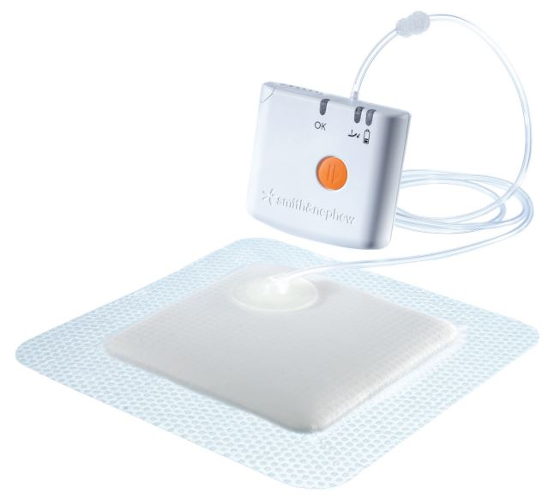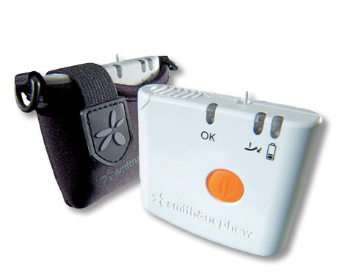

¿Cada cuánto tiempo me tienen que cambiar el apósito?

Los apósitos se cambian una o dos veces a la semana, pero en algunos casos puede ser

necesario hacerlo más a menudo si la herida exuda mucho. Depende de la herida, de

su tamaño, de su tipo y de su posición en el cuerpo. Su médico o su enfermera le dirán

cuándo tiene que cambiarse.

**Ducha e higiene**

La película adhesiva transparente es resistente al agua**. Puede usted lavarse o ducharse con el apósito puesto siempre que tenga cuidado de** **no remojarlo ni sumergirlo ni ponerlo directamente bajo un chorro de agua**. Puede pedirle a su médico o a su enfermera que se lo expliquen.

• Desconecte la máquina apretando el botón naranja.

• A continuación, **desenrosque** el tubo que sale de la máquina del tubo que sale del apósito.

• Coloque la máquina en un lugar seguro donde no pueda caerse.

• Vuelva a conectar ambos tubos y conecte la máquina tan pronto como acabe de lavarse.

**¿Cómo sé si está funcionando?**

Cuando Pico está funcionando se enciende una luz verde parpadeante.

¿Qué pasa si suena una alarma?

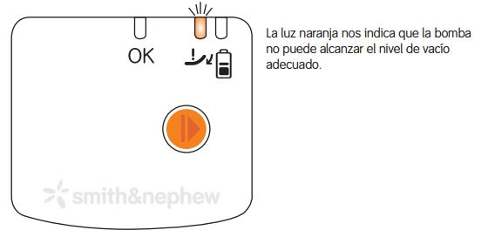Pico **tiene 2 alarmas, una que nos advierte de que hay poca batería y otra que nos advierte cuando hay un vacío o presión negativa baja**. La máquina nos avisa cuando no haya suficiente vacío a través de una luz naranja que parpadea sobre el otro símbolo. Además notará que la bomba vibra un poco al intentar recuperar el vacío. Se recomienda revisar todo el contorno de éste buscando cualquier pequeña arruga en los bordes y presionar suavemente con la mano en sus extremos para asegurarlo.

¿Cuándo tiene que cambiarse la bomba?

La bomba está programada para pararse después de 7 días. Después de este periodo de tiempo, la bomba se detendrá, todas las luces se apagarán y no volverá a funcionar de nuevo aunque le cambie las pilas. En este momento, no se aplicará ninguna presión negativa sobre la herida por lo que deberá acudir a su centro sanitario donde su médico o su enfermera retirará el producto y valorará si debe aplicarle un nuevo sistema si fuera necesario.

Póngase en contacto inmediatamente con su enfermera o con

su médico:

• Si ve que el apósito se llena rápidamente con sangre.

• Si el borde de la herida está enrojecido o irritado.

• Si el apósito parece suelto o flojo.

• Si la herida huele.

• Si le duele.

• Si la alarma no se para.

<https://www.parafarmic.com/documentos/PICO_informacion_paciente_v5.pdf>

PICO◊

Sistema de Terapia de Presión Negativa de un sólo uso

PICO es un sistema de Terapia de Presión Negativa (TPN) de un solo uso que proporciona 80 mmHg de presión negativa sobre la superficie de la herida y ayuda a controlar el exudado de nivel escaso a moderado.

**Características:**

Características

■ Control eficaz del exudado sin depósito.

■ Doble embalaje estéril para su uso inmediato en quirófano.

■ El apósito, fácil de aplicar y cómodo de llevar, asegura la distribución

de la presión negativa (-80mmHg) en el lecho de la herida.

■ Drenaje Soft Port, minimiza el riesgo de decúbito potencial

producido por la ventosa.

■ Mejora la calidad de vida, permite al paciente una gran movilidad y

hacer una vida normal.

■ Reduce el coste, los trámites y las necesidades de formación.

■ Discreto y silencioso, no molesta a los pacientes.

■ Facilita el alta temprana del paciente.

■ La discreción y facilidad de uso, aumentan el cumplimiento del

tratamiento.

Cada kit de PICO incluye:

* 1 bomba portátil.
* 2 baterias de litio.
* 2 apósitos.
* 10 bandas de fijación.

## Características del apósito

* Capa exterior de poliuretano con una alta tasa de transmisión del vapor de agua (MVTR).
* Capa de fibras de celulosa.
* Capa de bloqueo de aire.
* Capa de contacto de silicón perforado.

## Modo de acción

Al encender la bomba, el aire contenido en el apósito y en la herida es absorbido, lo que crea una corriente de exudado en dirección al puerto, almacenándose este exudado en el material súper-absorbente de la superficie del apósito.

## Costo-efectividad

PICO es una nueva manera de hacer llegar la terapia de presión negativa a los pacientes. Nuestro objetivo es crear un formato sencillo, fácil de utilizar y costo-efectivo:

**Simple para el Profesional de la Salud:**

* Listo para su uso inmediato.
* Fácil de usar. Aplique, pulse el botón y listo.
* Su rapidez de aplicación optimiza el tiempo del profesional.

**Simple para los pacientes:**

* Su reducido tamaño hace que PICO sea confortable, silencioso y discreto.
* No utiliza depósito adicional.
* Los pacientes pueden beneficiarse de manera más sencilla de la TPN en su domicilio.
* Puede utilizarse hasta 7 días consecutivos, reduciendo los cambios de apósito.

**Simple para las Instituciones:**

* Reduce los costos de la TPN con la misma efectividad.
* El sistema integra todo lo necesario para la TPN, con lo que simplifica el modelo de compra del producto.
* Al ser de un solo simplifica la trazabilidad.
* Puede contribuir a reducir la estancia hospitalaria.

**Material de Relleno**

PICO ofrece de dos tipos de material de relleno para complementar el sistema en heridas ligeramente cavitadas o tunelizadas. El material de relleno transmite la presión negativa generada por la bomba a todo el lecho de la herida con el que esté en contacto.

Relleno de FOAM (Esponja)

Utiliza poliuretano reticulado de celdas abiertas como transductor de la presión negativa al lecho de la herida. Es necesario recortar el material de relleno del foam al tamaño de la herida y cubrirlo con el apósito incluido en el kit de PICO. El relleno de foam viene en paquetes individuales estériles.

Relleno de GASA

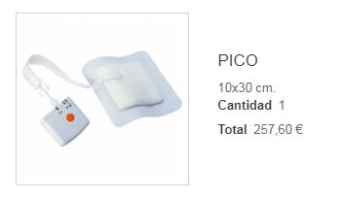Utiliza gasa de poro ancho para transmitir la presión negativa generada por el sistema PICO al lecho de la herida. Ideal para superficies irregulares y tunelizadas. Adaptar la gasa al contorno de la herida y cubrirla con el apósito de PICO. El relleno de gasa viene en paquetes individuales estériles.

<https://www.smith-nephew.com/latin-america/productos/cuidado_avanzado_heridas_a_z/pico/>

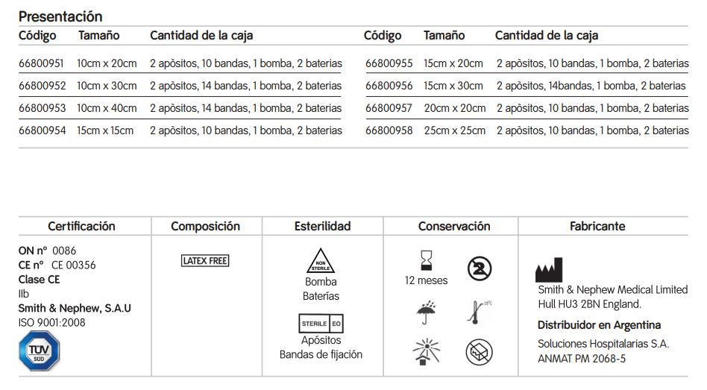Indicaciones PICO está indicado para pacientes que podrían beneficiarse de un dispositivo de succión (tratamiento de heridas por presión negativa) ya que podría favorecer la curación de la herida al eliminar cantidades de exudado, de bajo a moderado, y materiales infecciosos. Sistema de tratamiento de heridas mediante presión negativa de un solo uso adecuado tanto para su uso en hospitales como para la asistencia médica a domicilio. Entre los ejemplos de tipos de heridas apropiadas se encuentran: - Heridas agudas. - Heridas crónicas. - Colgajos e injertos. - Incisiones. - Quemaduras de espesor parcial. - Heridas subagudas o dehiscentes. - Traumatismos. - Úlceras (como las diabéticas o por presión), transmisión wifi y ver qué hacer, con gps.

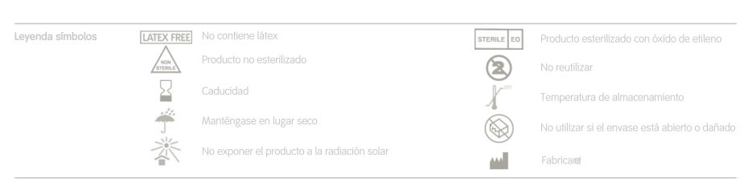

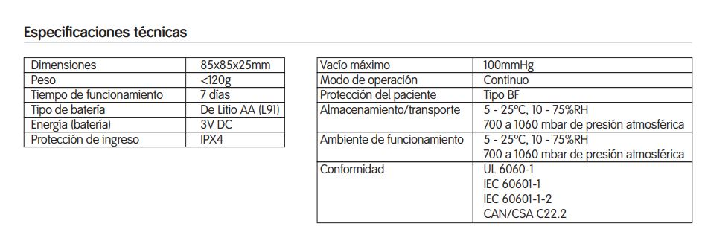

<https://shsa.com.ar/wp-content/uploads/2018/03/Flyer-SH-Pico.pdf>

**PICO™ con Soft Port, sistema de terapia de presión negativa de un solo uso sin depósito.**

Descripción

El sistema de tratamiento de heridas mediante presión

negativa PICO de un solo uso está compuesto de una bomba y

de apósitos estériles. La bomba PICO mantiene el tratamiento

de heridas mediante presión negativa (TPN) a 80 mmHg

(nominal) sobre la superficie de la herida. La capa exterior del

apósito ayuda a eliminar el exudado mediante una

combinación de absorción y evaporación. PICO está indicado

en **heridas de hasta 400 cm3**

**(área superficial x profundidad)**

con exudado de bajo a moderado.

Composición

PICO está compuesto por una pequeña bomba que se conecta

a un apósito y que no necesita depósito. El sistema se

suministra esterilizado en su totalidad. Se presenta en un

innovador embalaje que consta de dos mitades que se

articulan como un libro y contiene el material necesario para

un tratamiento de 7 días:

1 bomba**: de un solo uso que dura 7 días activa** a partir del

momento en el que se conecta. Funciona con 2 pilas de Litio

AA (incluidas). La bomba se puede conectar directamente al

drenaje **Soft Port (de 30 cm de longitud)** que viene del apósito

o al **tubo de drenaje adiciona (de 1 m de longitud).**

**2 apósitos: cada uno de los cuales contiene una capa de aire**

**que permite que la presión negativa se distribuya**

**uniformemente en toda la superficie del apósito el cual, a su**

**vez, constan de 3 capas**:

**- Capa con adhesivo de silicona en contacto con la piel que**

**asegura la fijación y facilita el sellado sin dañar la piel.**

**- Capa de poliacrilato depositado sobre fibras de**

**carboximetilcelulosa en el interior que actúa como material**

**de alta absorción.**

**- Capa de film de poliuretano en el exterior que permite la**

**evaporación y evita que el aire penetre.**

**6 tiras de fijación secundaria de film adhesivo de poliuretano**

**con adhesivo acrílico para asegurar el sellado.**

Las tiras de fijación secundaria vienen todas en una sola lámina

precortada y se van separando una a una.

**Accesorios**

En heridas de más de 2 cm de profundidad, el sistema PICO

puede complementarse con dos materiales de relleno para

asegurar que la terapia de presión negativa se distribuye

correctamente en toda la superficie de la herida.

El material de relleno de PICO está compuesto por:

Material de relleno de gasa: 2 paquetes de gasas de algodón de

tamaño 15 x 17cm.

Material de Relleno de Foam: 1 foam de poliuretano reticulado de

tamaño 10 x 12.5 x 1.5cm.

**Modo de acción**

Al encender la bomba, el aire contenido en el apósito y en la

herida es absorbido, lo que crea una corriente de exudado en

dirección al puerto, almacenándose este exudado en el material

súper-absorbente del interior del apósito.

**Indicaciones**

PICO está indicado para pacientes que podrían beneficiarse de

una terapia por aspiración (tratamiento de heridas mediante

presión negativa) ya que favorece la curación de la herida

(eliminando niveles de exudado, de bajo a moderado y restos de

tejido no viable) y ayuda al tratamiento de incisiones con riesgo de

complicaciones posoperatorias (reduce la tensión de la sutura, el

edema y protege de infecciones externas).

**Algunos ejemplos de tipos aptos de heridas incluyen:**

- Crónicas

- Agudas

- Traumáticas

- Heridas subagudas y dehiscentes

- Quemaduras de espesor parcial

- Úlceras (por ejemplo úlceras diabéticas o por presión)

- Colgajos e injertos

- Zonas de incisión quirúrgicamente cerradas

PICO es apto para su uso tanto hospitalario como domiciliario

**Especificaciones técnicas**

Dimensiones caja (máx.): 459 x 287 x 62 mm

Peso caja: 660 – 1077 g

Dimensiones de la bomba: 85 x 85 x 25 mm

Peso de la bomba: <120 g

Tiempo de funcionamiento: 7 días

Tipo de batería: Litio AA (L91)

Energía (batería): 3V DC

Protección de ingreso: IPX4

Vacío máximo: -100 mmHg

Modo de operación : Continuo

Protección paciente: Tipo BF

Almacenamiento / transporte: 5 – 25ºC, 10 – 75% HR.

700 a 1060 mbar de presión atmosférica

Ambiente de funcionamiento: 5 – 25ºC, 10 – 75% HR.

700 a 1060 mbar de presión atmosférica

Conformidad: UL 6060-1 / IEC 60601-1 / IEC 60601-1-2 / CAN/CSA C22.2

<https://www.parafarmic.com/documentos/pico.pdf>

Contiene un indicador de cambio de apósito (único en el sector) destinado a reducir los cambios innecesarios de apósito y disminuir el gasto de materiales.

<https://www.medicalexpo.es/prod/smith-nephew/product-70896-569991.html>

* Apósito que contiene una capa de aire que permite que la presión negativa se distrubuya uniformemente en toda la superficie del apósito y que **consta de 3 capas**:
* Capa con adhesivo de silicona en contacto con la piel que asegura la fijación y facilita el sellado sin dañar la piel.
* Capa de poliacrilato depositado sobre fibras de carboximetilcelulosa que actúa como material de alta absorción.
* Capa de film de poliuretano en el exterior que permite la evaporación y evita que el aire penetre.
* Tiras secundarias de retención mejoran la integridad y resistencia del sellado.

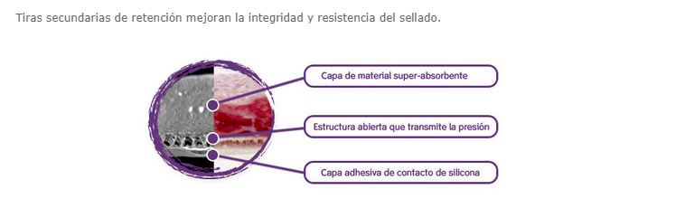

* **Mecanismo de acción**

La absorción generada por la bomba crea una corriente de exudado en dirección al puerto.

El exudado es absorbido y retenido por el material en el interior de apósito, que se expande. La capa de aire permite que la presión se distribuya uniformemente en toda la superficie de contacto del aposito

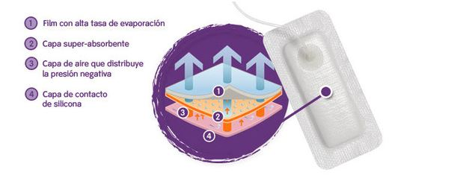

<https://www.santeclinica.com.mx/productos/renasys/pico/>

|  |  |
| --- | --- |
| Descripción | PICO VAC |
| Dimensiones de la bomba | 85x85x25 cm |
| Peso (kg) | <120 gramos |
| Rango de presión negativa | **-80 ±20 mmHg** |
| Tiempo de batería | No encontrado exactamente - Depende de las pilas |
| Tiempo de recambio | Depende, promedio 2 por semana |
| Apósitos | 2 apósitos estériles de gasa con adhesivo de silicona que permite su recolocación y disminuye el dolor en el cambio. |
| Uso | Manual (un solo botón) |
| Duración de la bomba | 7 días activa, comprar otro PICO para continuar con el tratamiento |
| Tiras de film adhesivo transparente | 10, asegurando el sellado, resistente al agua |
| Bolsa de drenaje (Cánister) | No tiene |
| Absorción del apósito | 300ml (normalmente) a 400ml |
| Medidas del apósito | Variable, común de 10 x 30cm |
| Alarma de batería baja | Sí, enciende luz naranja |
| Alarma de fuga | Sí, luz naranja parpadeante |
| Alarma del apósito lleno | Sí, indicador de cambio de apósito (único en su sector) destinado a reducir los cambios innecesarios de apósito y disminuir el gasto de materiales. |
| Alarma de bloqueo | No, simplemente no funciona |
| Alarma de bomba inactiva | No |
| Alarma de funcionamiento | Sí, luz verde |
| Botón de silencio de alarma | No |
| Conectores | Por enroscamiento máquina-tubo-apósito |
| Opciones de alimentación | Batería de litio AA (L91) 3v DC |
| Bolsa de transporte | Sí, color negro empaqueta el producto |
| Accesorios para dormir | No tiene, sólo ubicarlo en lugares donde no pueda |
| Limpieza del tubo | Fácil de lavar (se coloca inmediatamente) |
| Discreto y silencioso | Sí |
| Portable | Sí, Hospitalario como domiciliario |
| Conservación | 12 meses |
| Protección de ingreso | IPX4 |
| Modo de operación | **Continuo** |
| Protección del paciente | **Tipo BF** |
| Almacenamiento/Transporte | **5 – 25°C, 10 – 75% RH**  **700 a 1060 mbar de presión atmosférica** |
| Ambiente de funcionamiento | **5 – 25°C, 10 – 75% RH**  **700 a 1060 mbar de presión atmosférica** |
| Conformidad | **UL 6060-1**  **IEC 60601-1**  **IEC 60601-1-2**  **CAN/CSA C22.2** |
| Volumen de heridas máximo | **400cm3 (con exudado bajo a moderado)** |
| Distancia del tubo | **30 cm (es parte del apósito) o 1m que es un adicional** |
| Capas de apósito | **1.- Adhesivo de silicona en contacto con la piel**  **2.- Poliacrilato depositado sobre fibras de carboximetilcelulosa (alta absorción)**  **3.- Film poliuretano (para su evaporación, sin que el aire penetre)** |
| Relleno de gasa | 2 paquetes de gasas de algodón de  tamaño 15 x 17cm. |
| Relleno de Foam | 1 foam de poliuretano reticulado de tamaño: 10 x 12.5 x 1.5cm. |
| Tipos aptos de herida | Crónicas, agudas, traumáticas, subagudas – dehiscentes, quemaduras de espesor parcial, úlceras diabéticas o por presión, colgajos, injertos y zonas de incisión quirúrgicamente cerradas. |
| Dimensiones de caja | 459 x 287 x 62 mm |
| Peso de caja | 660 – 1077g |
| Costo | **257,60 euros, sin incluir flete de envío.** |

LINK DE RESUMEN DE PICO VAC

<http://www.hca.es/huca/web/enfermeria/html/f_archivos/TERAPIA%20PICO.pdf>